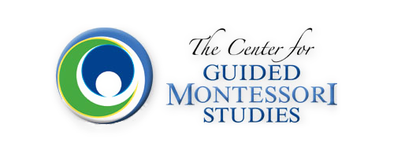
学历文件说明
蒙特梭利研究指导中心（CGMS）要求申请人至少拥有学士学位。但报名婴幼儿和早期教育课程的申请人，在收到学历文件及通过审查和签署学历豁免知情书（见本文件末）后，经教育主任审核决定，可免于此要求。
申请人拥有学士学位是美国和其它国家对中小学教师的标准要求。因此，没有学士学位的申请人，在提交学历文件后，即使被接受入学，也最终只能取得有限期限的教师证书。如学员取得学士学位，有限期限证书可以升级为全资质证书。
请在你的学历文件中纳入下列内容。无需列出所有项目，但请尽可能提交更多材料。要知道这些是证明你能成功完成大学水平课程的证明资料。
- 作文

请写一篇文章来描述你的学习经历。这篇文章要包括如下内容：

- 你对学校、学习的看法，包括过去和现在的认识
- 讲讲你在过去的学习过程中，用到过的有益的学习方法和技巧。
- 能为你在CGMS学习及成为蒙特梭利教师有益的生活经历（至少举出3个实例）
- 你对未来学习的目标

- 中学后教育证明

请提供能描述你高中后的课程和（或）教育经历。必要时提供各类证书和（或）成绩单。如没有合适的文件证明，请提供详细的书面描述。包括下列任何可用的材料：

- 大学（学院）课程作业 （不论专业和科目）
- 与儿童教育相关的职业培训、学习班及研讨会，或其它你认为可能会对CGMS课程有益的主题
- 你独立进行的学习、阅读的书籍和研究的学科，并说明这些学习对你有何裨益

- 学习技能与计划

提供你个人学习技能的详细描述，包括：

- 你计划如何安排自己的学习
- 你的计算机使用能力
- 你将如何在自己的日常生活中安排好作业和学习时间（每周10-15小时）

学历豁免知情书

请签署本知情书，并将其纳入到你的学历文件和入学申请文件中。教育主任将在面试前审核学历文件。在面试时也可能讨论你的学习技能和学习目标、目的，请对此做好准备。
课程主任和CGMS教育主任将仔细审核你的申请和学历文件。学历文件的审核，将从内容和文件呈现两方面进行评定。在评定后，主任将就学历文件是否能成为学士学位替代证明做出最终决定。你也将收到邮件通知结果。
本人在下方签名，表明本人已理解：通过学士学位豁免而就学CGMS教师证书课程，并不能保证我在CGMS的课程中能够成功。所有成人学员，不论有无学位，都必须拥有大学水平教育程度。
也请明白，许多学校、国家与地方机构、早教公共管理机构，在聘用人员担任主要教师时，都会同时要求侯选人拥有学士学位。没有学士学位可能造成就业或职业上的障碍。

_______________________________________ _________________________________
申请人签名 日期

CGMS填写：

通过 否决 CGMS 主任签名、日期 _________

